МУНИЦИПАЛЬНОЕ БЮДЖЕТНОЕ УЧРЕЖДЕНИЕ «ЦЕНТР ПСИХОЛОГО-ПЕДАГОГИЧЕСКОЙ, МЕДИЦИНСКОЙ И СОЦИАЛЬНОЙ ПОМОЩИ ПРОЛЕТАРСКОГО РАЙОНА РОСТОВСКОЙ ОБЛАСТИ»

Организация Доступной среды

Доступная среда МБУ «ППМС центр» Пролетарского района Ростовской области направлена на создание условий для детей-инвалидов и лиц с ограниченными возможностями здоровья:

- обеспечение доступа в здание инвалидов и лиц с ОВЗ - установлена кнопка вызова;

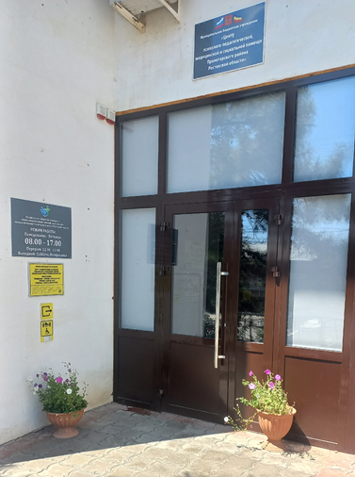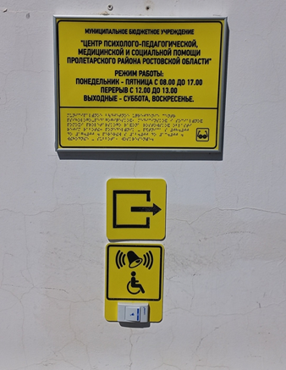

- обеспечение доступа в здание - установлен пандус;
- дверные проемы доступны для инвалидов на креслах-колясках;
- отсутствуют пороги и перепады высот пола;

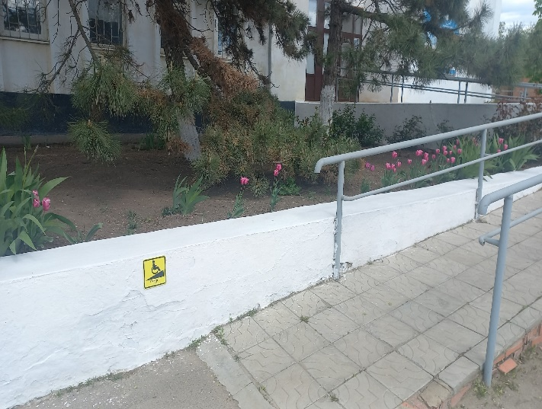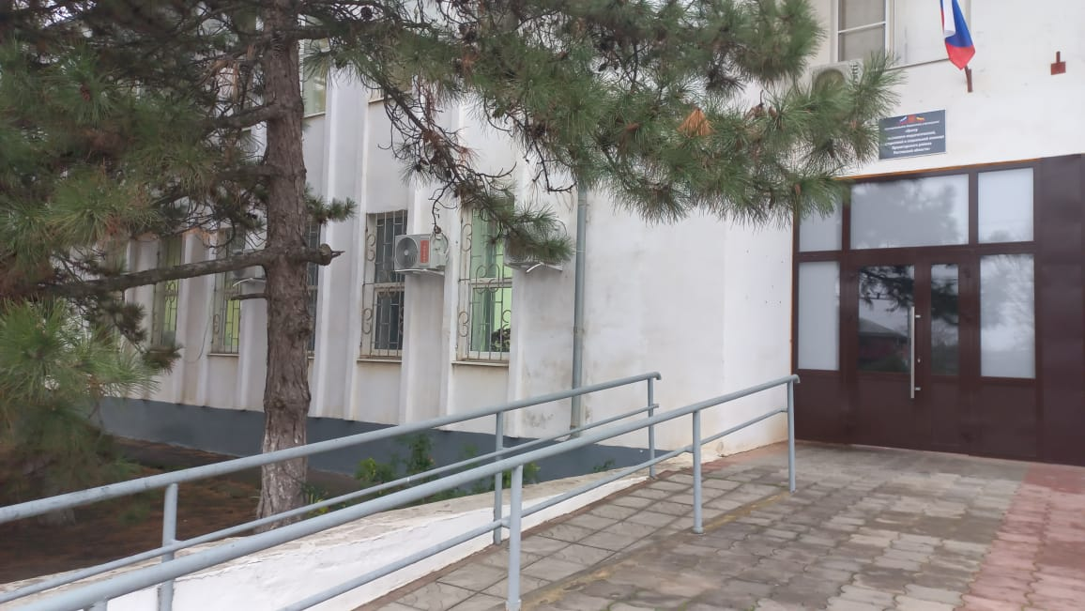

- создание доступной среды для инвалидов по зрению;
- размещение тактильной мнемосхемы движения по зданию;
- размещение предупреждающих знаков контрастной маркировки;
- размещение табличек и указателей с шрифтом Брайля;

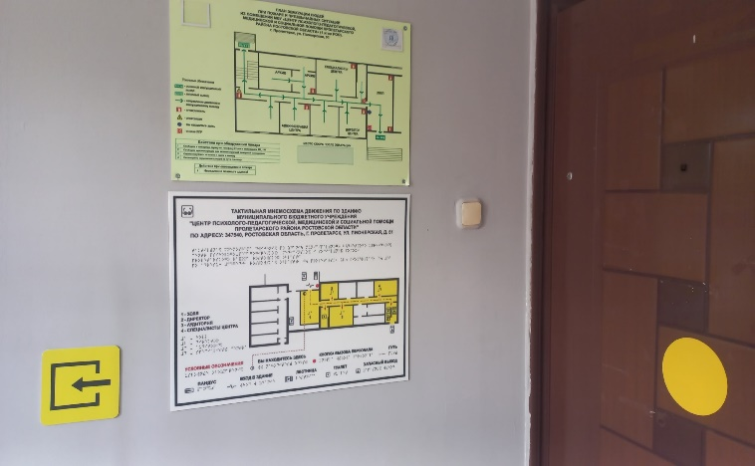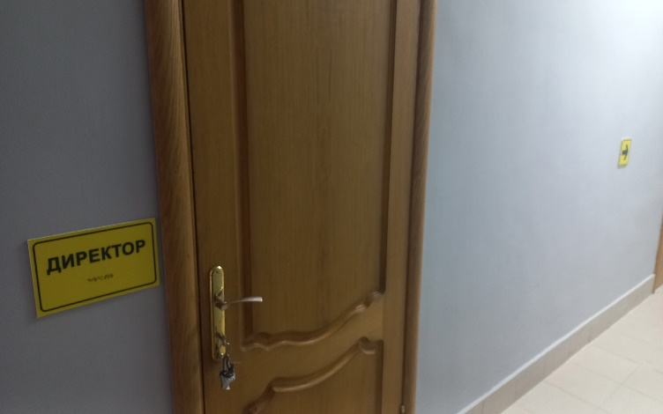

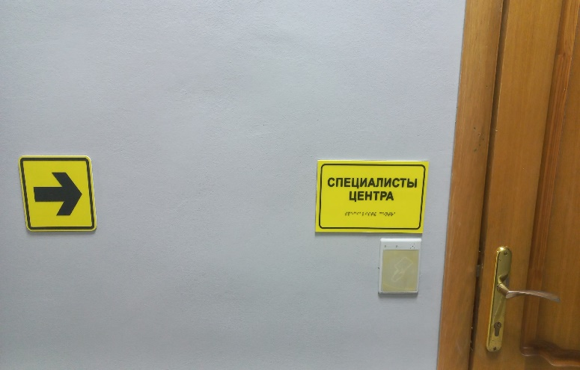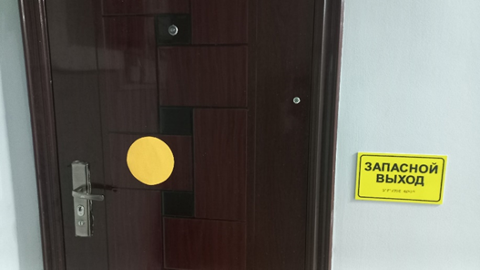

- оснащение здания системой противопожарной сигнализации;
- средства обучения и воспитания - имеются материалы, приспособленные для использования инвалидами и лицами с ограниченными возможностями здоровья;
- ситуационная помощь - оказывают специалисты, к которым записан обучающийся на консультацию;
- имеется наземный пешеходный переход, оснащенный дорожным знаком, к прилегающей территории МБУ «ППМС центр»;

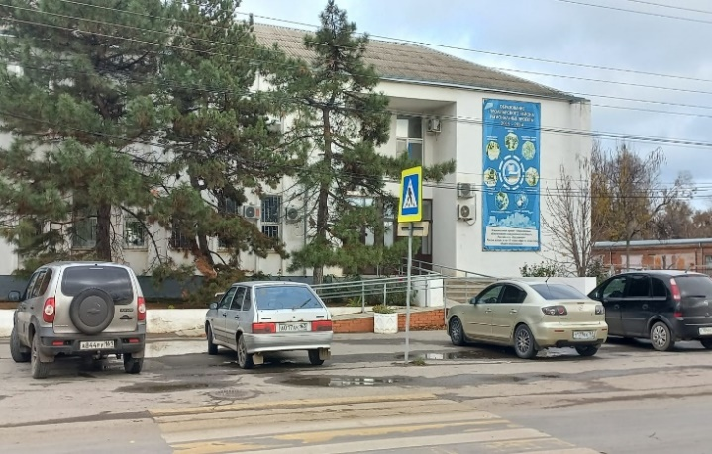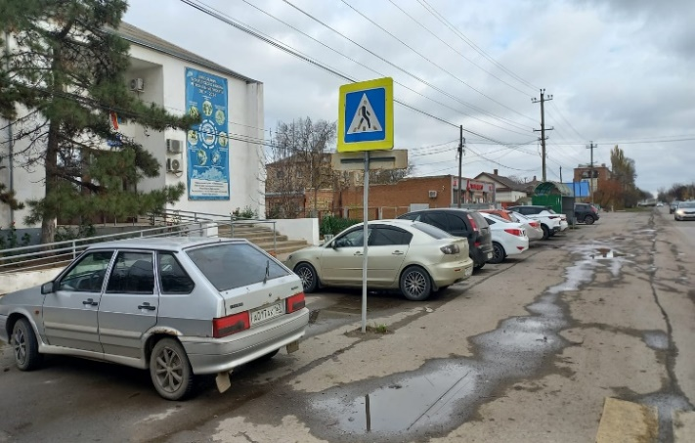

- имеются парковочные места обозначенные опознавательным знаком «Инвалиды».
